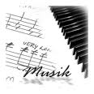

Musikanläggning kan hyras via:

Joca Stage Sound
Åkervägen 3
149 45 Nynäshamn

jonas@joca.se

Att Jonas Carlsson

0708-670 880

Kanada hyr för 600:- hela midsommarhelgen.
Specialpris för Kanada

